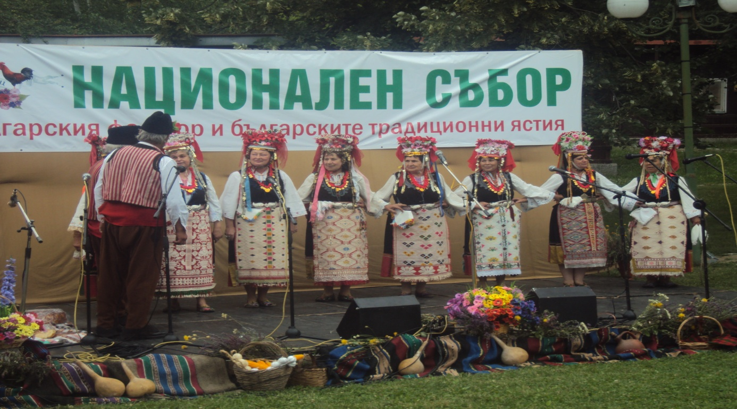

- ОРГАНИЗАТОРИ
- Кметствата на селата Пряпорец, Змейово и Борилово, Община Стара Загора
- НЧ „Пробуда – 1928” с. Змейово, Община Стара Загора
- НЧ „ Хр. Ботев – 1928” с. Пряпорец, Община Стара Загора
- НЧ „ Кирил и Методий-2010”с. Борилово, Община Стара Загора
СЪС СЪДЕЙСТВИЕТО НА ОБЩИНА СТАРА ЗАГОРА
МЕДИЙНИ ПАРТНЬОРИ ТВ СКАТ

- ИНФОРМАЦИЯ ЗА СЪБОРА

Българския фолклор – от далеч иде по древни и неравни пътища, от хайдушки сборища, от празнични мегдани, от момински седенки, от буйни трапези, от тъмни зандани, от пъстри сватби, от годежи и кръщавки. Той е въздуха, който диша българина. Земята по която стъпва и небето, към което вдига взор. Той е вселена без начало и край и когото омая, го омайва завинаги!

На 13.06.2015г./събота/ от 10 часа в местността „Мечи кладенец” – почивна база село Пряпорец, Община Стара Загора ще се проведе пето издание на Национален събор на българския фолклор и българските традиционни ястия.

Целта на събора е да издири, обогати, популяризира и съхрани българския фолклор и традиционните български ястия – непресъхващ извор на нашата култура.

- Съборът има конкурсен характер. Няма възрастови ограничения за участие.
- В събора могат да участват: певчески групи и индивидуални изпълнители / препоръчително е да има песен за трапеза/, танцови групи и групи за изворен фолклор.

- Желателно е участниците да подготвят минимум две ястия характерни за техния регион с информация за името и съдържащите продукти.

- Награди и отличия ще бъдат присъдени и в двата раздела – „ Български фолклор” и „Традиционни български ястия”.

- В раздел „ Български фолклор” ще бъдат връчени три награди, а отличените колективи ще получат медали, дипломи и предметни награди.

- В раздел „Традиционни български ястия” ще се присъди диплом за уникалност на българско ястие, предметни и парични награди.

- Всички изпълнители ще получат грамоти за участие и предметни награди.

- РЕД НА ПРОВЕЖДАНЕ
- Начало – 10.00 часа
- Официално откриване на събора
- Представяне на ястията
- Програма на участващите колективи
- Обявяване на класиралите се изпълнители
- Заключителен концерт
Тази година в деня на провеждане на събора ще бъде оформен кът за демонстрация с правене на хляб на тема:” Хлябът в бита на българина”.
За всички българи хлябът е свещен и незаменим и освен за ежедневно изхранване се явява като съществена част от християнските обреди. Многозначността на хляба в бита на българина си личи от това, че той е не само ежедневна и обредна храна, но народът ни е свързвал приготвянето му с най-съкровени и чисти послания, символи, които трябва да осигурят живот, плодородие и изобилие.
Интересната атракция ще започне от самото начало на събора. Ще бъдат показани етапите по правенето, украсяването и печенето на традиционни хлябове с включените символики към тях.

Разходите за пътни, нощувка и храна са за сметка на участниците.
Организаторите не предвиждат такса за участие в събора.
Почивна база село Пряпорец разполага с леглова база и ресторант. Организаторите ще съдействат на групите за настаняване в хотели и къщи за гости, намиращи се в близост до мястото на провеждане на събора.

Телефони за връзка:
0887130968; 0879018428 – Емилия Петкова
0885901246 – Димитър Пеев

E-mail: emilia_ganeva@abv.bg

